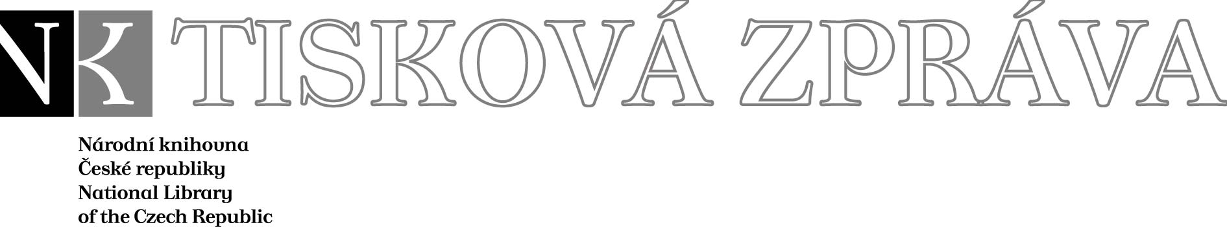
15. 9. 2008

Více najdete na www.nkp.cz a www.klementinum.cz <Pro novináře>

Tisková informace:

Ministr kultury odvolal generálního ředitele NK ČR Vlastimila Ježka a řízením NK ČR pověřil Pavla Hazuku

Ministr kultury ČR Václav Jehlička odvolal v úterý 9. září Vlastimila Ježka z funkce generálního ředitele Národní knihovny České republiky. Ministr kultury zároveň pověřil řízením této instituce - se všemi pravomocemi i povinnostmi spojenými s funkcí generálního ředitele Pavla Hazuku (dosavadního ředitele Památníku národního písemnictví), který se vedení NK ČR ujal 10. září dopoledne. Vlastimil Ježek zůstává i nadále zaměstnancem NK ČR.

Úsek komunikace NK ČR

public.ur@nkp.cz

Národní knihovna České republiky, Klementinum 190, 110 00 Praha 1, tel./fax: +420 221 663 277
e-mail: public.ur@nkp.cz
www.nkp.cz • www.klementinum.cz

